ЕЛКА-ЕЛОЧКА
(Cл. И.Черницкой, муз. Т. Попатенко)
Музыкальная игра-песня, рассчитанная даже на неподготовленную публику.
Елочку зеленую
В гости мы позвали,
До чего нарядная
Елка в нашем зале.
Припев:
Елка, елочка!
Просто загляденье!
И нарядна, и стройна,
Всем на удивленье!

Кружатся за окнами
Белые метели,
А у нашей елочки
Игры да веселье.

Всем сегодня весело
День такой хороший,
Пляшут все у елочки,
Хлопают в ладоши.

Эту песню нужно исполнять в хороводе. Движения очень просты. На куплет дети идут по кругу. На припеве сначала идут к елке, потом отходят назад. На проигрыш выполняют такие движения: скользящие хлопки ладонями "хлоп-хлоп" и три раза топают "топ-топ-топ". Кружатся вокруг себя один раз. И повторяют снова - хлопнуть, топнуть и покружится.
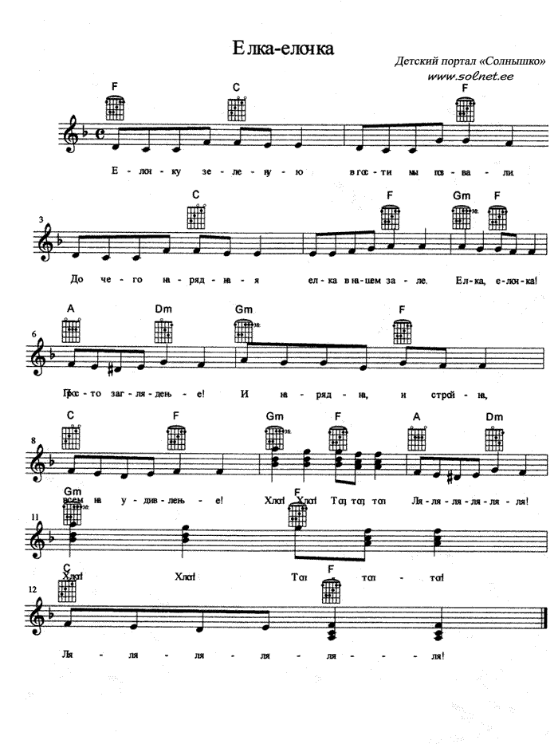
ШЕЛ ПО ЛЕСУ ДЕД МОРОЗ
Cтихи и музыка Н.Вересокиной.
Музыкальная игра-песня, рассчитанная даже на неподготовленную публику.

Шел по лесу дед Мороз, дед Мороз, дед Мороз,
Важно поднял красный нос, красный нос. Так:
Дети идут под музыку по кругу, изображая важную походку Деда Мороза.
А по тропочке лесной, по лесной, по лесной,
Прыгал зайка озорной, озорной. Так:
Дети изображают прыгающего зайчика.
И стройна, и хороша, хороша, хороша,
Шла лисичка не спеша, не спеша. Так:
Дети изображают лисичку.
Мишка зайку догонял, догонял, догонял,
Он вразвалочку шагал, он шагал. Так:
Дети изображают медведя.
Дедушка Мороз пришел, к нам пришел, к нам пришел,
В пляс веселый он пошел, он пошел. Так:
Дети танцуют вместе с Дедом Морозом или просто хлопают. Дед Мороз танцует.

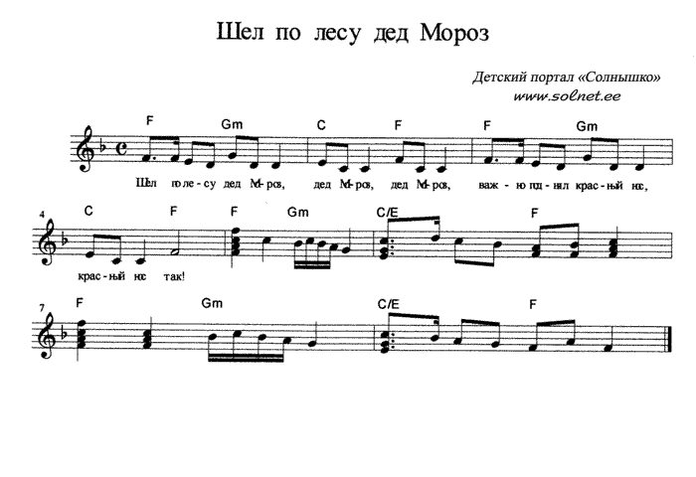
НУ-КА, ЕЛОЧКА, СВЕТЛЕЙ!

(Дети стоят вокруг елки)
Ну-ка, елочка, светлей
Заблести огнями,
(хлопают в ладоши)
Пригласили мы друзей
(все низко кланяются, закладывая левую руку за спину, а правой делая пригласительный жест.)
Веселиться с нами.

По тропинкам, по снегам,
По лесным лужайкам
Прискакал на праздник к нам
Длинноухий зайка.
(двигаются по кругу, подпрыгивая и прикладывая пальцы торчком к ушам)

А за ним, смотрите все,
Рыжая лисица.
(идут, двигая руками, как лапами и как будто виляя хвостом)
Захотелось и лисе
С нами веселиться.
(дети кружатся, каждый на своем месте, хлопая в ладоши)

Вперевалочку идет
Косолапый мишка.
(идут, тяжело переваливаясь)
Он принес в подарок мед
(каждый делает вид, что лижет большой палец)
И большую шишку.
(показывают руками, какая она большая)

Ну-ка, елочка, светлей
Заблести огнями,
(все хлопают в ладоши, а потом каждый, подбоченившись)
Чтобы лапы у зверей
Заплясали сами!
(пляшет на своем месте, показывая, как пляшут звери)
